**C02 2019202050 이강현**

교재 155p 문제3

#include <stdio.h>

int main(void)

{

int all = 0;

int num = 1;

while (num != 0) //num값이 0이 아닌가라는 관계 연산자를 이용한 조건문

{

printf("정수 입력: ");

scanf("%d", &num);

all += num; //복합대입연산자를 통한 전체합 계산

}

printf("모든 정수의 합: %d \n ", all);

return 0;

}

반복문과 조건문 혼합문 응용

#include <stdio.h>

int main(void)

{

int all = 0;

int num = 1;

while (1) //num값이 0이 아닌가라는 관계 연산자를 이용한 조건문

{

printf("정수 입력(0일시 종료): ");

scanf("%d", &num);

if (num != 0)

{

all += num; //복합대입연산자를 통한 전체합 계산

}

else

break;

}

printf("모든 정수의 합: %d \n ", all);

return 0;

}

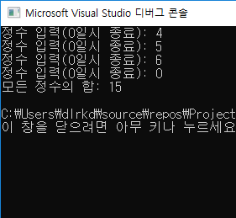

100까지 정수 중 하나의 값을 입력받아서 해당 정수의 100까지의 배수들의 전체 합 구하기

#include <stdio.h>

int main(void)

{

int num1=0; //입력값

int num2=0; //배수값

int sum=0; //총합

while (1)

{

printf("1~100까지의 정수 입력:");

scanf("%d", &num1);

if (num1 > 0 && num1 < 101)

{

for (num2 = num1; num2 < 101; num2 += num1)

{

sum += num2;

}

printf("모든 배수의 합:%d \n", sum);

}

else if (num1 == 0)

break;// 감싸고 있는 반복문중 가장 가까운것 하나 탈출

else

printf("다시 입력하십시오 \n");

sum = 0;// 새로운 입력값을 받기 위하여 총합 초기화

}

return 0;

}

